В УСЛОВИЯХ КЛИНИЧЕСКОЙ ПРАКТИКИ:
ПРОСПЕКТИВНОЕ, ОТКРЫТОЕ, МНОГОЦЕНТРОВОЕ
ПОСТМАРКЕТИНГОВОЕ ИССЛЕДОВАНИЕ
С УЧАСТИЕМ 9657 ПАЦИЕНТОВ
S. Fazioª, J. Pouso^{b}, D. Dolinsky^{c}, A. Fernandez^{d}, M. Hernández^{e}, G. Clavier^{f}, M. Hecker^{g},*,²
ªMegapharma, Leyenda Patria 2942/801, CP 11300, Montevideo, Uruguay
^{b}Cufre 1835, Montevideo, Uruguay
^{c}De los Juncos M32 SI, Ciudad de la Costa, Canelones, Uruguay
^{d}Rivera 6224, CP 11500, Montevideo, Uruguay
^{e}Londres No. 105 P. B. COL. COYOACAN CP. 04000 Deleg. Coyoacan México D.F.
^{f}Avenida 5 de Julio con calle Arismendi, Puerto La Cruz Estado Anzoatteguí, CP 6023 Venezuela
^{g}Engelhard Arzneimittel GmbH & Co. KG, Herzbergstr. 3,61138 Niederdorfelden, Germany
Абстракт
В данном постмаркетинговом исследовании 9657 пациентов (5181 детей), болеющих бронхитом (острым или хроническим), проходили лечение с применением сиропа, содержащего сухой экстракт листьев плюща (5-7,5:1)’ обыкновенного.
Спустя 7 дней лечения у 95% пациентов было отмечено улучшение или полный регресс симптомов. Профиль безопасности терапии был очень хорошим, с общей частотой неблагоприятных явлений 2.1 % (в основном желудочно-кишечные расстройства, частота 1.5%). У пациентов, также получавших сопутствующее лечение, установлено, что дополнительное применение антибиотиков не оказало благоприятного воздействия в отношении эффективности, однако увеличило относительный риск возникновения побочных эффектов на 26%. В заключение следует сказать, что сухой экстракт листьев плюща (5-7,5:1)’ эффективен и хорошо переносится пациентами с бронхитом.
© 2006 Elsevier GmbH. Bce npaвa защищены.
Ключевые слова: Hedera helix; Бронхит;
Безопасность; Эффективность

¹Prospan® в Венесуэле и во всем мире, кроме Мексики: Panotos®, Аргентина: Athos® и остальная Латинская Америка: Abrilar®.
²В том числе врачи из Аргентины, Центральной Америки, Чили, Колумбии, Доминиканской республики, Эквадора, Мексики, Парагвая, Перу, Уругвая и Венесуэлы.
0944-7113/$-См. вступительную часть
© 2006 Elsevier GmbH.
Все права защищены. doi: 10.1016/j.phymed.2006.05.003
Проспан: оценка клинической эффективности и безопасности
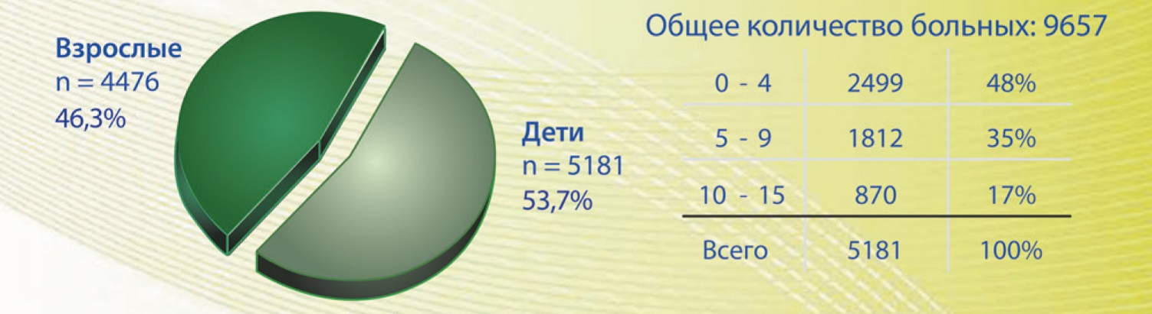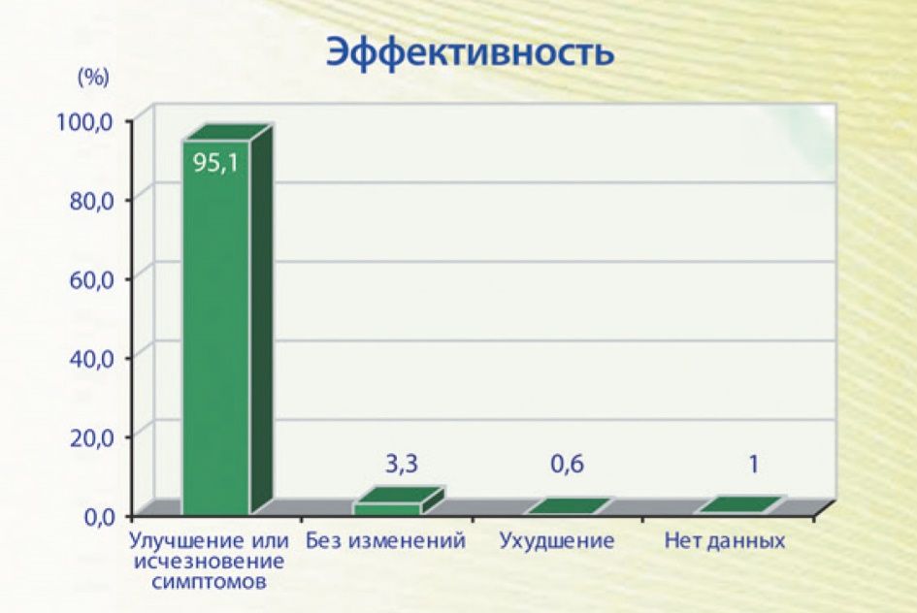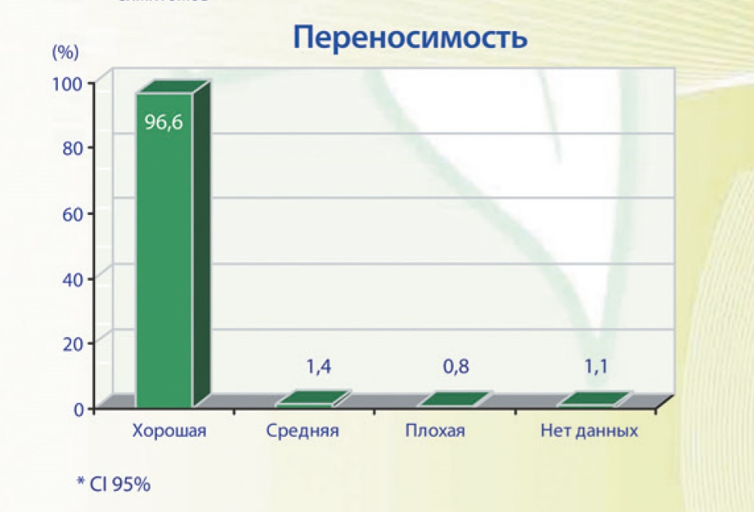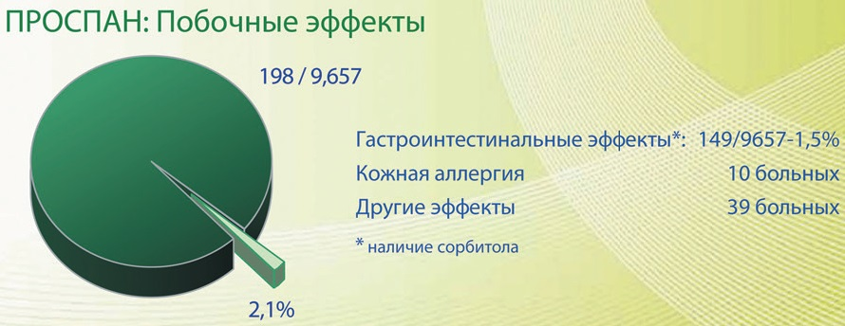

СТАТЬЯ В ПРЕССЕ
S. Fazio et al. / Phytomedicine
ВСТУПЛЕНИЕ
Воспалительные заболевания бронхов являются одной из основных причин обращения за первичной медицинской помощью. В качестве симптоматической терапии использование травяных экстрактов широко распространено, особенно в странах Европы. Эти продукты используются более 50 лет и в целом считаются эффективными и безопасными. Это мнение подтверждается значительным ростом их применения в таких странах, как Германия (Lemmer, 2001).
По утверждению Haeberlein и соавт. муколитические и бронхорасширяющие свойства экстракта плюща связаны с содержащимися в нем сапонинами, в частности, альфа-гедерином (Bedir et al., 2000; Trute et al., 1997) в качестве ингибитора эндоцитоза β2-рецепторов, оказывающего косвенное β2- симпатомиметическое действие (Hegener et al., 2004).
Эффективность и безопасность препарата были подтверждены в ряде клинических исследований (Gulyas and Lammlein, 1992; Laessig et al., 1996; Gulyas et al., 1997; Mansfeld et al., 1998; Hecker, 1999; Hecker et al., 2002). Исследования различались в отношении целей, методик, категорий больных и респираторных заболеваний, однако во всех исследованиях были получены подтверждения пользы применения данного препарата у детей и взрослых, что нечасто встречается, когда речь идет о растительном препарате.
Однако широкомасштабные исследования в обычных условиях клинической практики для оценки пользы препарата при лечении воспалительных заболеваний бронхов до сих пор не проводились. В Латинской Америке было разработано проспективное, многоцентровое исследование эффективности и переносимости экстракта плюща в терапии бронхита, а также возникновения побочных эффектов препарата.
Материалы и методы
В исследование включались пациенты обоих полов, любого возраста, проживающие в Латинской Америке, с клиническим диагнозом «бронхит», не соответствующие критериям исключения (см. ниже). Бронхит определялся как острое или хроническое воспалительное заболевание бронхов, связанное с повышением секреции слизи и продуктивным кашлем, часто связанным с возбудителем инфекции. Пациенты на начальных стадиях, жаловавшиеся только на кашель, также были включены в исследование. Диагноз во всех случаях устанавливался лечащими врачами в обычных условиях клинической практики.
Критериями исключения были сердечнососудистые заболевания, тяжелые респираторные заболевания, болезни почек, гиперчувствительность к экстракту плюща в анамнезе, сопутствующее применение других муколитических средств и/или средств для облегчения кашля, установленная непереносимость фруктозы, беременность и кормление грудью.
После сбора демографических и анамнестических данных, включая клинические характеристики соответствующих симптомов, (кашель, выделение мокроты, затруднённое дыхание и боль в груди при дыхании), участвующим в исследовании пациентам была назначена соответствующая терапия, включавшая прием H. helix всеми пациентами, с другими препаратами или без них, на основе исходных рекомендаций лечащего врача.
Контрольный осмотр осуществлялся на 7-й день терапии.
Пациентов набирали в амбулаторных условиях с обязательным подписанием информированного согласия. Участников просили соблюдать курс лечения и график последующих контрольных визитов. Пациентов проинформировали, что они могут в любое время отказаться от участия, сообщив о причине такого решения врачу.
Исследуемый продукт
Исследуемый продукт – сироп, содержащий сухой экстракт листьев плюща обыкновенного (соотношение препарата к экстракту: 5–7.5:1; экстракционный раствор: этанол 30%). Сухой экстракт листьев плюща обыкновенного содержит смесь нескольких веществ. Основными составляющими являются тритерпенсапонины с гедеракозидом C в качестве преобладающего вещества. На данный момент невозможно проследить фармакологическую активность экстракта в отношении отдельных ингредиентов. Следовательно, содержание гедеракозида C считается подтверждением достаточного качества экстракта, поскольку гедеракозид C является одним из факторов, обусловливающих фармакологическую активность. Минимальное содержание гедеракозида C в листьях - 30 мг/г сухих листьев.
Прием H. helix и контроль
Пациенты должны были принимать сироп с экстрактом H. helix (содержащий 700 мг сухого экстракта листьев плюща обыкновенного (соотношение препарата к экстракту 5-7.5:1)/100 мл) в течение 7 дней в дозах, рекомендованных производителем согласно возрасту пациентов:
- 0-5 лет: 2.5 мл 3 х /сутки,
- 6-12 лет: 5 мл 3 х /сутки,
- > 12 лет и взрослые: 5-7.5мл 3 х /сутки.
Врачи могли сами изменять дозировку или прекращать лечение в соответствии с реакцией пациента и клинической картиной. Пациентам назначали препарат по показаниям, контрольный осмотр осуществлялся на 7-й день терапии, все симптомы документировались, оценивалась переносимость, безопасность и эффективность препарата. Если пациентам требовалось дольше принимать H. helix, препарат предоставлялся бесплатно.

Оценка безопасности и эффективности
Оценка безопасности и эффективности проводилась при помощи полузакрытого опросного листа врачей - исследователей с подробным представлением неблагоприятных эффектов, прекращения терапии, эффективности и переносимости.
Симптомами, учитываемыми в оценке эффективности, были кашель, выделение мокроты, затруднённое дыхание и боль в груди при дыхании, до и после лечения исследуемым сиропом.
Эффективность оценивалась как общее изменение симптомов по шкале: (a) полное исчезновение кашля, выделения мокроты, затруднённого дыхания и боли в груди при дыхании в течение недели терапии H. helix или по завершении 1 недели терапии; (b) уменьшение симптомов кашля, выделения мокроты, затруднённого дыхания и боли в груди при дыхании; эти симптомы сохраняются, но уменьшается их частота и выраженность, и (c) - симптомы остались без изменений с момента первого визита и через 1 неделю терапии; общее состояние пациента также не изменилось; (d) - кашель, выделение мокроты, затруднённое дыхание и боль в груди при дыхании усилились в течение недели терапии или после ее завершения. Общее состояние пациента ухудшилось. Переносимость определялась по следующей шкале: (a) отлично-хорошо: отсутствие побочных эффектов; в случае прекращения терапии нет связи с побочными эффектами; (b) побочные эффекты были умеренными или временными и как правило не вызывали необходимости отмены препарата H. helix и (c) плохо: наблюдались побочные эффекты, потребовавшие прекращения терапии.
Признаки и симптомы считались побочными эффектами, если их нельзя было обоснованно отнести к исходному состоянию, если они наступали в период лечения H. helix и могли быть связаны с приемом исследуемого препарата. Наличие или отсутствие неблагоприятных эффектов фиксировалось.
Прекращение терапии включает все случаи, когда прием H. helix был прекращен пациентом, лечащим врачом или другим врачом по любой причине.
Поскольку данное исследование было постмаркетинговым, продукт присутствовал на рынке, а документация включала только результаты, которые должны были фиксироваться врачом в ежедневной практике, утверждение этического комитета не требовалось.
Статистические методы
Среднее арифметическое и медиана участвующих пациентов считались числовыми переменными при описании категорий. Категориальные переменные выражаются как процентные соотношения с соответствующим 95% доверительным интервалом (95% CI), рассчитанным при помощи метода наименьших квадратов Флейсса.
Хотя пропорции эффективности, переносимости и неблагоприятных эффектов рассматриваются в общем, при условии, что в данном исследовании H. helix давался пациентам независимо от возраста, результаты также учитываются и сравниваются по возрастным диапазонам: ≤15 лет (дети) и >15 лет (взрослые).
Результаты
Пациенты
В исследовании участвовало 10562 пациентов, которые наблюдались 3287 врачами в 11 странах Латинской Америки в течение 23 месяцев (Январь 2003 - Ноябрь 2004). Регистрировались как данные включения пациентов, так и начало появления симптомов. Из привлеченных к участию пациентов 905 не могли участвовать в исследовании, поскольку не явились на контрольный визит. В итоге группа была представлена 9657 пациентами (Таблица 1) и состояла из 5181 детей (53.7%) в возрасте 0–14 лет (средняя величина 5.5) и 4476 (46.3%) взрослых в возрасте 15–98 лет (средняя величина 41.9). Разбивка по возрасту участвующих детей показана в Таблице 2. Все пациенты (100%) страдали от кашля, 74.5% от выделения мокроты, 22.0% от затруднённого дыхания, 21,9% - от боли в груди при дыхании.
Средняя длительность симптомов составляла 4 дня.
Средняя продолжительность терапии сиропом H. helix составляла 7 дней, а средняя величина дозировки составляла 15 мл/день (10 мл для детей и 22 мл для взрослых). Сопутствующие препараты были выписаны 60.7% (5,865) пациентов, и у 3,795 из них (39.2%) это были антибиотики (Таблица 3).

Таблица 1. Распределение 9657 латиноамериканских пациентов с бронхитом, включенных в исследование лечения с применением сиропа Hedera helix
Страны | Пациенты, участвовавшие в исследовании
Аргентина | 1415 (14.7%)
Центральная Америка | 76 (0.7%)
Чили | 434 (4.5%)
Колумбия | 239 (2.5%)
Доминиканская Республика | 150 (1.6%)
Эквадор | 149 (1.5%)
Мексика | 4894 (50.7%)
Парагвай | 118 (1.2%)
Перу | 950 (9.8%)
Уругвай | 154 (1.6%)
Венесуэла | 1078 (11.2%)
Итого | 9657 (100.0%)

Таблица 2. Пациенты младше 15 лет, разбивка по возрасту
Возрастная группа | Дети
<1 года | 188 ( 3.6%)
1–5 лет | 2822 (54.5%)
6–12 лет | 1843 (35.6%)
13–14 лет | 328 (6.3%)
Итого | 5181 (100%)
Таблица 3. Характеристики пациентов, участвовавших в исследовании
Пациенты | Все 9657 | Дети 5181 (53.7%) | Взрослые 4476 (46.3%)
Длительность симптомов (средняя величина в днях) | 4 | 3 | 5
Длительность лечения (средняя величина в днях) | 7 | 7 | 7
Доза (средняя величина в мл/день) | 15 | 10 | 22
Сопутствующее лечение | 5865 (60.7%) | 3064 (59.1%) | 2801 (62.9%)
Антибиотики | 3795 (39.2%) | 1874 (36.2%) | 1921 (42.9%)

Переносимость и неблагоприятные явления
Переносимость продукта считалась хорошей или отличной в 96.6% случаев. Только в 0.8% случаев переносимость была описана как плохая, а в 1.1% данные отсутствовали (Таблица 4).
Побочные эффекты отмечались у 2.1% пациентов (CI 95%: 1.8–2.4%) (Таблица 5), причем 112 побочных эффектов (1.2%) отмечались у детей. Большинство из них были желудочно-кишечными расстройствами. Все побочные эффекты были незначительными и временными. 46 пациентов (0.5%) прекратили лечение вследствие побочных эффектов (Таблица 7), в основном желудочно-кишечных расстройств (18 с диареей). 112 побочных эффектов у детей в основном представляли собой желудочно-кишечные расстройства.
В Таблице 6 представлены побочные эффекты по возрастным группам.
Досрочное прекращение терапии
Терапия была прекращена у 4% пациентов (CI95%: 3.6–4.4%). У большинства (1.9%) это произошло вследствие регресса или исчезновения симптомов.
Только у 0.9% пациентов прекращение было связано с неэффективностью лечения (Таблица 7).
Таблица 4. Общая оценка переносимости, (оценено врачом)
Переносимость, n | (%) | CI95%
Отлично – хорошо 9333 | 96.6% | (96.3–96.9)
Средне 136 | 1.4% | (1.2–1.7)
Плохо 78 | 0.8% | (0.6–1.0)
Нет данных 110 | 1.1% | (0.9–1.4)

Таблица 7. Прекращение терапии (число случаев и причины)
 | n | (%)
Прекращение терапии | 388 | 4.00
Улучшение или излечение | 186 | 1.90
Отсутствие улучшений | 76 | 0.80
Ухудшение симптомов | 39 | 0.09
Побочные эффекты | 46 | 0.50
Сопутствующее заболевание | 26 | 0.30
Непереносимость вкуса | 7 | 0.07
Другое | 5 | 0.10
Не указано | 3 | 0.03

Таблица 5. Побочные эффекты
 | N | (%) | CI 95%
Побочные эффекты | 198 | 2.1 | (1.8–2.4)
Желудочно-кишечные расстройства | 149 | 1.5 | (1.3–1.8)
Диарея | 75 | 0.8 | (0.6–0.9)
Боль в животе и эпигастрии | 38 | 0.4 | (0.3–0.5)
Тошнота и рвота | 26 | 0.3 | (0.2–0.4)
Сухость во рту и жажда | 6 | 0.06 | (0.02–0.1)
Отсутствие аппетита | 2 | 0.02 | (0.004–0.08)
Отрыжка | 1 | 0.01 | (0.0005–0.07)
Стоматит | 1 | 0.01 | (0.0005–0.07)
Кожная аллергия и другие аллергические проявления | 10 | 0.1 | (0.05–0.2)
Беспокойство, возбужденное состояние, тремор | 5 | 0.05 | (0.02–0.1)
Головная боль | 6 | 0.06 | (0.02–0.1)
Сонливость | 4 | 0.04 | (0.01–0.1)
Учащенное сердцебиение | 4 | 0.04 | (0.01–0.1)
Потливость | 2 | 0.02 | (0.004–0.08)
Прочее | 18 | 0.19

Таблица 6. Побочные эффекты у пациентов до 14 лет
Возрастная группа – дети | Младше 1 | 1–5 | 6–12 | Старше 12
Побочные эффекты | 3 | 59 | 35 | 15
Желудочно-кишечные расстройства | 3 (100%) | 55 (93%) | 28 (80%) | 13 (87%)
Диарея |  | 39 | 14 | 6
Боль в эпигастрии |  | 3 | 6 | 2
Тошнота и рвота |  | 13 | 5 | 2
Сухость во рту и жажда |  |  | 2 | 1
Отрыжка |  |  | 1 | 2
Кожная аллергия и другие аллергические проявления |  | 2 (3%) | 2 (5.8%) | 2 (13%)
Беспокойство, учащенное сердцебиение |  | 1 (2%) | 2 (5.8%)
Головная боль |  |  | 1 (2.8%)
Сонливость |  | 1 (2%)
Головокружение |  |  | 1 (2.8%)
Потливость |  |  | 1 (2.8%)

Таблица 8. Эффективность терапии сиропом Hedera helix у 9657 пациентов с бронхитом)
Эффективность | n | (%)
Улучшение или излечение | 9183 | 95.1%
Отсутствие изменений | 318 | 3.3%
Ухудшение | 62 | 0.6%
Нет данных | 94 | 1.0%
Обсуждение
Подобное исследование препарата H. helix Латинской Америке проводилось впервые; помимо страны проживания участники различались по социальному, культурному и этническому статусу. Особо следует отметить масштаб исследования - более 3000 врачей в 11 разных странах, 9657 пациентов - это наибольшее проспективное исследование лечения бронхита с применением сиропа H. helix. Другим аспектом является то, что исследование проводилось в условиях клинической практики, где часто применяются другие препараты. Следует отметить, что единственными предыдущими проспективными и многоцентровыми исследованиями с применением сопутствующего лечения являются исследования Laessig et al. (1996) и Hecker (2002). Кроме того, наша работа охватывает очень широкие категории лиц в отношении возрастных групп и типов бронхита.
Безопасность и эффективность терапии с применением экстракта H. helix при воспалительных заболеваниях бронхов анализировались в ходе нескольких исследований. Их результаты суммированы в Таблице 11.
В ходе предыдущих исследований были установлены эффективность и переносимость, сравнимые с нашими данными; результаты были распределены в отношении эффективности устранения/улучшения симптомов и хорошей/отличной переносимости.
Эффективность
Улучшение или отсутствие симптомов после лечения H. helix наблюдалось у 95.1% пациентов (Таблица 8).
В зависимости от симптома наблюдалось уменьшение или исчезновение кашля и выделения мокроты у 93% пациентов, затруднённое дыхание и боль в груди уменьшились или прошли у 91% пациентов. (Таблица 9).
Таблица 9. Динамика симптомов у 9657 пациентов с бронхитом, получавших сироп Hedera helix
Пациенты | Кашель |  |  | Выделение мокроты |  |  | Затруднённое дыхание |  |  | Боль
 | n | % | CI 95% | n | % | CI 95% | n | % | CI 95% | n | % | CI 95%
Частота | 9657 | 100 |  | 7191 | 74.5 |  | 2129 | 22.0 |  | 2112 | 21.9
Улучшение или излечение | 9021 | 93.4 | (92.8–  93.9) | 6677 | 92.9 | (92.2–  93.4) | 1941 | 91.2 | (89.9–  92.3) | 1917 | 90.8 | (89.4–  91.9)
Отсутствие изменений | 343 | 3.6 | (3.2–3.9) | 270 | 3.8 | (3.3–4.2) | 83 | 3.9 | (3.1–4.8) | 68 | 3.2 | (2.5–4.1)
Ухудшение | 58 | 0.6 | (0.5–0.8) | 27 | 0.4 | (0.2–0.5) | 6 | 0.3 | (0.1–0.6) | 5 | 0.2 | (0.09–  0.6)
Нет данных | 235 | 2.4 | (2.1–2.8) | 217 | 3.0 | (2.6–3.4) | 99 | 4.7 | (3.8–5.6) | 122 | 5.8 | (4.8–6.9)

Распределение согласно сопутствующей терапии и возрастной группы
Согласно дизайну исследования (кроме критериев исключения) пациенты могли получать только H. helix, однако большинство получали экстракт плюща плюс антибиотики или H. helix плюс другой препарат (как правило, жаропонижающее средство, нестероидный противовоспалительный препарат и противоаллергический препарат), или экстракт плюща вместе с антибиотиками и другим препаратом. С учетом этого, результаты были разделены и сравнивались в соответствии с применяемыми видами лечения. Сравнения проводились при относительном риске (RR) с 95% CI.
Установлено, что эффективность терапии при приеме только H. helix сравнима с эффективностью при приеме H. helix плюс антибиотики или другой препарат, как указано выше. RR неблагоприятных явлении при приеме только H. helix значительно ниже по сравнению с группой, получавшей H. helix плюс антибиотики (RR: 1.26, CI 95%: 0.86–1.84). Этот показатель может быть вдвое больше, если H. helix принимается вместе с другим препаратом – не антибиотиком (RR: 2.34, CI 95%: 1.66–3.28).
Рассматриваемые показатели не продемонстрировали значительной клинической разницы в эффективности для взрослых и детей, хотя она и была незначительно выше среди взрослых (Таблица 10).
Таблица 10. Эффективность, переносимость, побочные эффекты и прекращение терапии у детей и взрослых
 | Дети |  | CI 95% | Взрослые |  | CI 95% | RR (CI 95%)
Пациенты | 5181 |  |  | 4476
Эффективностьa | 4934 | 95.2% | (94–96%) | 4301 | 96.10% | (96–97%) | 1.01 (1.00–1.02)
Переносимостьb | 4991 | 96.3% | (96–98%) | 4342 | 97.00% | (95–99%) | 0.99 (0.99–1.00)
Побочные эффекты | 112 | 2.2% | (1–3%) | 86 | 1.90% | (1–3%) | 0.89 (0.67–1.17)
Прекращение | 197 | 3.8% | (3–5%) | 191 | 4.30% | (3–5%) | 1.12 (0.92–1.36)
a Улучшение или излечение. b Оценка от отличной до хорошей.
Эффективность
Улучшение/исчезновение симптомов, которое оценивалось врачами, было достигнуто у 95.1% пациентов в ходе нашего исследования. Эти результаты сопоставимы с исследованием Hecker (2002) с участием пациентов, страдающих только хроническим бронхитом, но в широкой возрастной группе. Уровни эффективности выглядят незначительно ниже, чем степень эффективности, установленная некоторыми исследованиями, в которых участвовали только дети (Gulyas and Lammlein, 1992; Laessig et al., 1996). В нашем исследовании категории анализировались отдельно по возрастным группам, несмотря на то, что глобальная эффективность была очень хорошей, мы установили, что эффективность была незначительно лучше у взрослых, чем у детей.
Аспект, который следует рассмотреть, это предположительное влияние антибиотиков на эффективность. Данное влияние следует рассматривать вместе с побочными эффектами и переносимостью, и с учетом его значимости оно будет рассмотрено в отдельном разделе.
Переносимость и безопасность
Большое количество участвовавших пациентов делает результаты более значимыми, особенно в отношении переносимости и безопасности сиропа H. Helix (5-7,5:1).
Профиль безопасности выглядит высоко благоприятным, поскольку данные об отличной/хорошей переносимости были получены от 96.6% пациентов. Эти результаты сопоставимы с результатами предыдущих исследований и, соответственно, подтверждают положительные выводы о безопасности продукта.
Побочные эффекты в целом были редкими и имели место только у 2.1% пациентов; они обусловили прекращение терапии только в 0.5% случаев.
Несмотря на низкий уровень побочных эффектов, полученный нами показатель выше, чем приведенный в ретроспективном (Kraft, 2004) и проспективном (Hecker et al., 2002; Hofman et al., 2003) исследованиях, даже у пациентов, получавших только H. helix. Это может быть связано с критериями оценки побочных эффектов и дизайном исследований.
Таблица 11. Методы и сравнительные результаты различных исследований экстракта Hedera helix (сухой экстракт листьев плюща обыкновенного (соотношение препарата к экстракту 5-7.5:1]) в период от 1992 по 2004 гг.
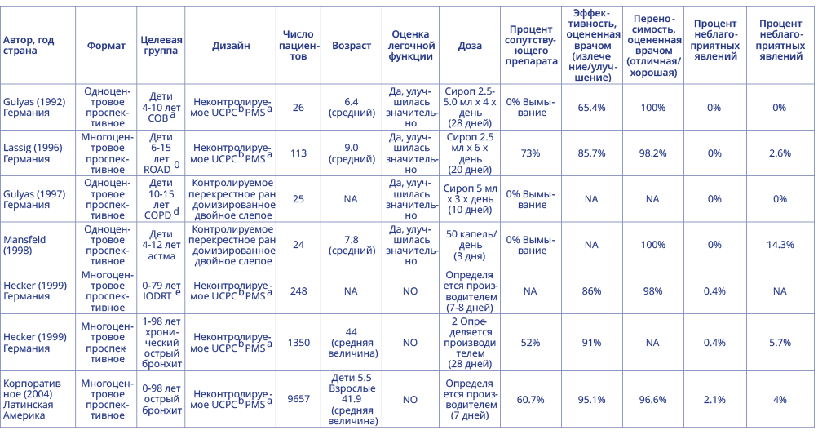PMSa – постмаркетинговое наблюдение. NA: не оценивалось.
aCOB – хронический обструкционный бронхит.
bUCPC – в условиях клинической практики (ежедневной практики).
cROAD – рецидивирующее обструкционное заболевание дыхательных путей. dCOPD – хроническое обструкционное заболевание легких.
eIODRT – воспалительное обструкционное заболевание дыхательных путей.
Сопутствующая терапия
Были опубликованы постмаркетинговые исследования с дизайном, подобным нашему: в условиях клинической практики эффективность и переносимость оценивались врачами, с фиксацией сопутствующей или долгосрочной терапии (антибиотики/химиотерапия, бронхолитики/ противоастматические средства, средства против заложенности носа). У 73% из 113 детей с обструкционными заболеваниями дыхательных путей (Laessig et al., 1996) и у 52% из 1350 пациентов в возрасте 1–98 лет с хроническим бронхитом (Hecker et al., 2002) проводилась сопутствующая терапия. Laessig et al. (1996) не сообщают о «значительном взаимодействии», однако сообщают об «отрицательном влиянии на переносимость» бронхолитических и противоастматических средств. Ни в одном из случаев эффективность не рассматривалась на основании сопутствующего лечения, особенно антибиотиков/химиотерапии.
В данном исследовании сопутствующее лечение назначалось 60.7% пациентов. Антибиотики назначались 39.2% пациентов; этот показатель выглядит достаточно высоким. Это связано с тем, что в Латинской Америке множество врачей выписывают антибиотики в случае бронхита.
На очень хорошую переносимость терапии H. helix влияли только другие препараты, не антибиотики. Это связано с неблагоприятными эффектами, вызванными дополнительными препаратами. Соответственно, RR риска возникновения неблагоприятных явлений при сравнении монотерапии H. helix и терапии H. helix с антибиотиками/химиотерапией увеличивается на 26%, в то время как эффективность увеличилась лишь незначительно, на <3%. Этот анализ показывает, что применение антибиотиков при бронхите не оказывает дополнительной пользы, что подтверждается известным фактом, что практически все случаи бронхита вызваны вирусами, на которые антибиотики не оказывают воздействия.
При сочетании H. helix с другими препаратами (не антибиотиками) RR возникновения неблагоприятных явлений увеличивается почти вдвое (без улучшения эффективности).
Данное исследование, проведенное в условиях клинической практики, охватывающее широкий спектр пациентов различного возраста, дает нам возможность особо подчеркнуть очень хорошую переносимость сиропа H. helix в сочетании с редкими побочными эффектами. Доказан и высокий процент эффективности, сравнимый с уровнями, достигнутыми в ходе других исследований. Для получения более детальной информации для специальных групп пациентов требуются дальнейшие контролируемые клинические исследования.
С учетом размеров выборки в будущих исследованиях должны рассматриваться специфические вопросы касательно терапии по возрастным группам, сопутствующей терапии и исходных условий.
Литература
- Bedir, E., Kirmizipekmez, H., Sticher, O., Calis, I., 2000. Triterpene saponins from the fruits of Hedera helix. Phytochemistry 53 (8), 905–909.
- Gulyas, A., Lammlein, M., 1992. Zur Behandlung von Kindern mit chronisch-obstruktiver Bronchitis (The treatment of chronic obstructive bronchitis in children (tr)). Sozial Paediatr. 8, 632–634.
- Gulyas, A., Repges, R., Dethlefsen, U., 1997. Konsequente Therapie chronisch-obstruktiver Atemwegserkrankungen bei Kindern (Consequent therapy of chronic obstructive respiratory tract illnesses in children (tr)). Atemwegs. Lungenkrank. 2, 291–294.
- Hecker, M., 1999. Wirksamkeit und Vertraeglichkeit von Efeuextrakt bei Patienten mit Atemwegserkrankungen (Efficacy and tolerance of ivy extract in patients suffering from respiratory tract diseases (tr.)). NaturaMed 14, 28–33.
- Hecker, M., Runkel, F., Voelp,A., 2002. Behandlung chronischer Bronchitismiteinem Spezialextraktaus Efeublaettern – multizentrische Anwendungsbeobachtung mit 1350 Patienten (Treatment of chronic bronchitis with ivy leaf special extract. Multicenter post-marketing surveillance study in 1350 patients (tr.)). Forsch Komp. Klass Nat. 9, 77–84.
- Hegener, O., Prenner, L., Runkel, F., Baader, S., Kappler, J., Haeberlein, H., 2004. Dynamics of beta-2- adrenergic receptor ligand complexes on living cells. Biochemistry 43, 6190–6199.
- Hofman, D., Hecker, M., Voelp, A., 2003. Efficacy of dry extract of dried ivy leaves in children with bronchial asthma – a review of randomized controlled trials. Phytomedicine 10 (2–3), 213–220.
- Kraft, K., 2004. Vertraglichkeit von Efeublaetter- trockenex-trakt im Kindesalter (Tolerability of dried ivy leave extract in children (tr.)). Z. Phytother. 25, 179–181.
- Laessig, W., Generlich, H., Heydolph, F., Paditz, E., 1996. Wirksamkeit und Vertraeglichkeit efeuhaltiger Hustenmit-tel (Efficacy and tolerability of ivy-containing cough remedies (tr)). TW Paediatr. 9, 489–491.
- Lemmer, B., 2001.Antitussivaund Expektorantien. In: Pfaffrath, D. (Ed.), Arzneiverordnungs-Report. Springer, Berlin, Heidelberg, New York, pp. 264–284.
- Mansfeld, H., Hoehre, H., Repges, R., Dethlefsen, U., 1998. Therapie des Asthma bronchiale mit Efeublaetter- Trock-enextrakt (Tratamiento del asma bronquial con extracto seco de hojas de hiedra (tr)). MMW 140, 26–30.
- Trute, A., Gross, J., Mutschler, E., Nahrstedt, A., 1997. In vitro antispasmodic compounds of the dry extract obtained from Hedera helix. Planta Med. 63 (2), 125–129.

